EMPRESA PORTUARIA QUETZAL
INFORME DE PERTENENCIA SOCIOLINGÜÍSTICA DICIEMBRE 2022

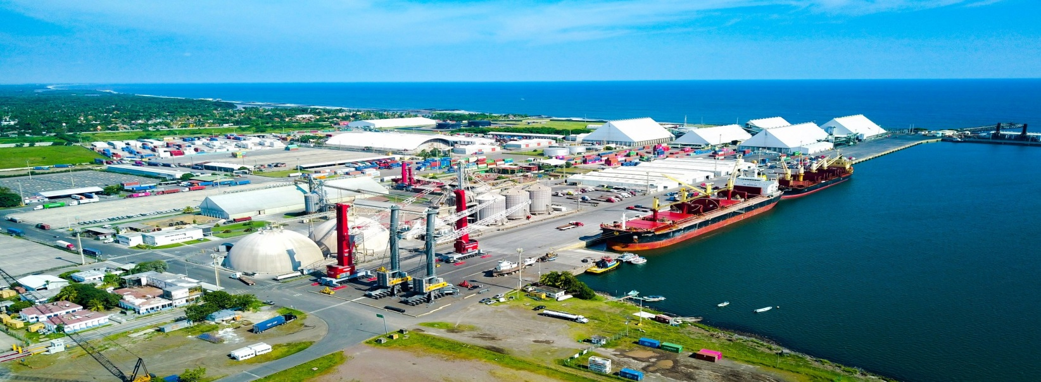

Contenido

INTRODUCCIÓN............................................................. 3
BASE LEGAL.................................................................. 4
TABLA DE INFORMACIÓN DEL MES DE DICIEMBRE............. 5

2

INTRODUCCIÓN
De conformidad con lo que establecen los artículos del 10 al 14 de la Ley de Acceso a la Información Pública, Decreto Número 57-2008 del Congreso de la República de Guatemala, así mismo a lo establecido en la Ley de Idiomas Nacionales, Decreto Número 19-2006 del Congreso de la República de Guatemala, se presenta el siguiente Informe de Pertenencia Sociolingüística correspondiente al mes de diciembre del 2022.

3

BASE LEGAL

Congreso de la República de Guatemala. (2008). Ley de Acceso a la información Pública, Decreto 57-2008. Guatemala. Tipografía nacional.

Congreso de la República de Guatemala. (2006). Ley de Idiomas Nacionales, Decreto 19-2006. Guatemala. Tipografía Nacional.

4

EMPRESA PORTUARIA QUETZAL

En cumplimiento a lo contemplado en el artículo 10 de la LAIP, numeral 28 en donde se indica que “las entidades e instituciones del Estado deberán mantener informe actualizado sobre los datos relacionados con pertenencia lingüística de los usuarios de sus servicios a efecto adecuar la prestación de estos”, se detalla lo siguiente:

Tabla de información del mes de diciembre 2022.

Personas atendidas en la Oficina de Control de Acceso (visitantes y usuarios) durante el mes de diciembre de 2022, implementando la pertenencia sociolingüística.
No. | Comunidad lingüística | Cantidad
1 | Achi | 0
2 | Akateka | 0
3 | Awakateka | 0
4 | Chorti | 0
5 | Chalchiteka | 0
6 | Chuj | 0
7 | Itza | 0
8 | Ixil | 0
9 | Jakalteka (Popti) | 0
10 | Kiche | 0
11 | Kaqchikel | 0
12 | Mam | 0
13 | Mopan | 0
14 | Pocomam | 0
15 | Pocomchi | 0
16 | Qanjobal | 0
17 | Qeqchi | 0
18 | Tektiteka | 0
19 | Tzutujil | 0
20 | Uspanteka | 0
21 | Español o castellano | 137
 | TOTAL | 137
Fuente: Cuadros de control de entrega de carné de visitantes y usuarios del Depósito Aduanero Temporal diciembre 2022.
5

